**TUGAS 3 MODUL 4**

**(VIGNERE CIPHER)**

**PRAKTIK SISTEM KEAMANAN DATA**



**Disusun Oleh :**

Herdina Fitri Desfiastuti   
V3922023

**Dosen :**

Yusuf Fadlila Rachman, S.Kom., M.Kom

**PS D-III TEKNIK INFORMATIKA**

**SEKOLAH VOKASI**

**UNIVERSITAS SEBELAS MARET**

**2024**

1. **Input**

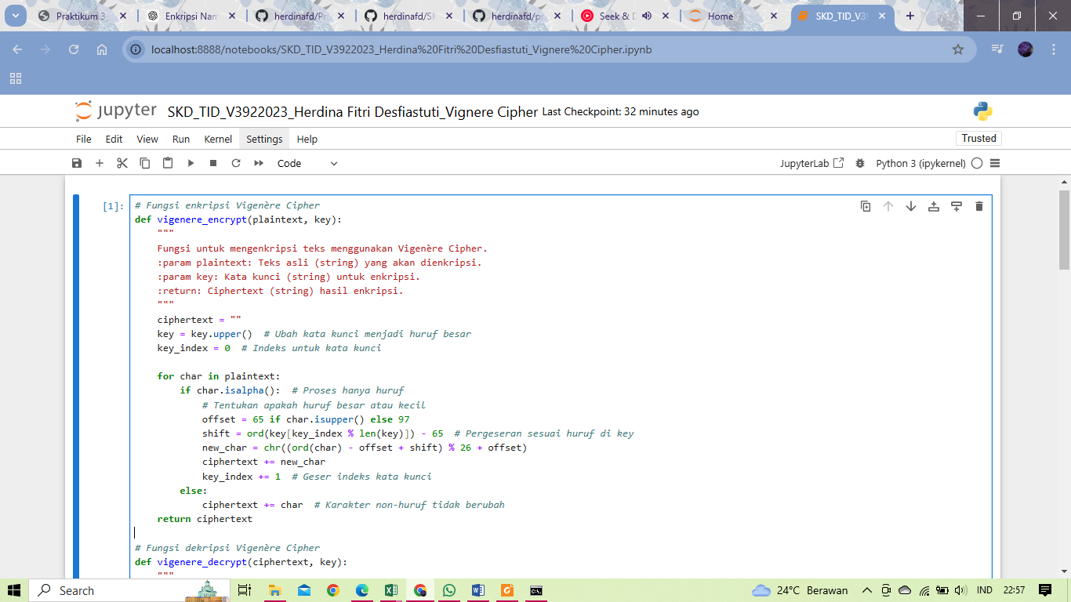

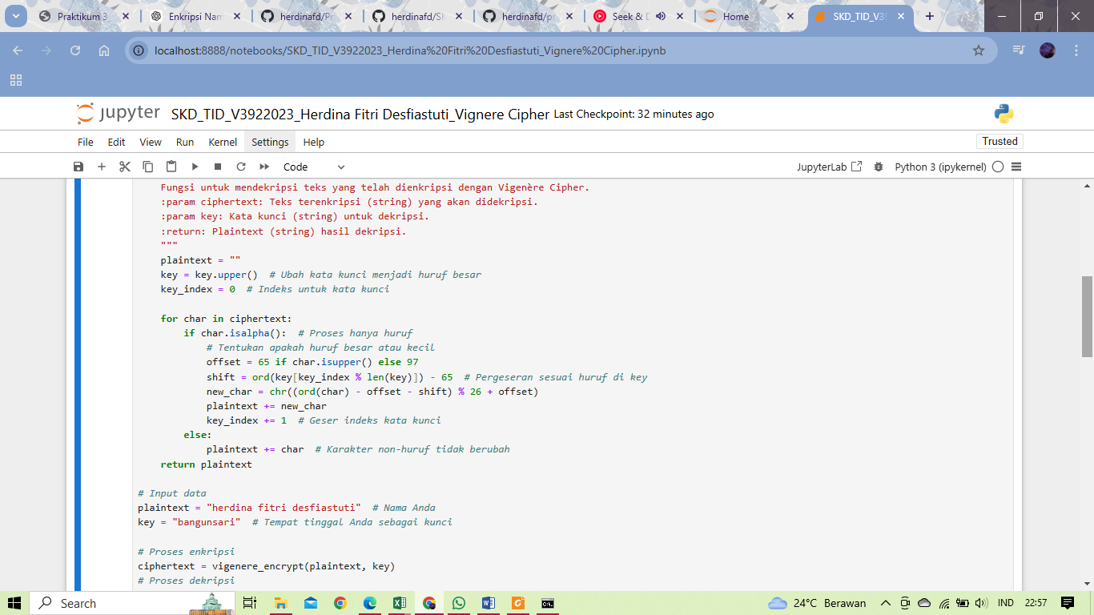

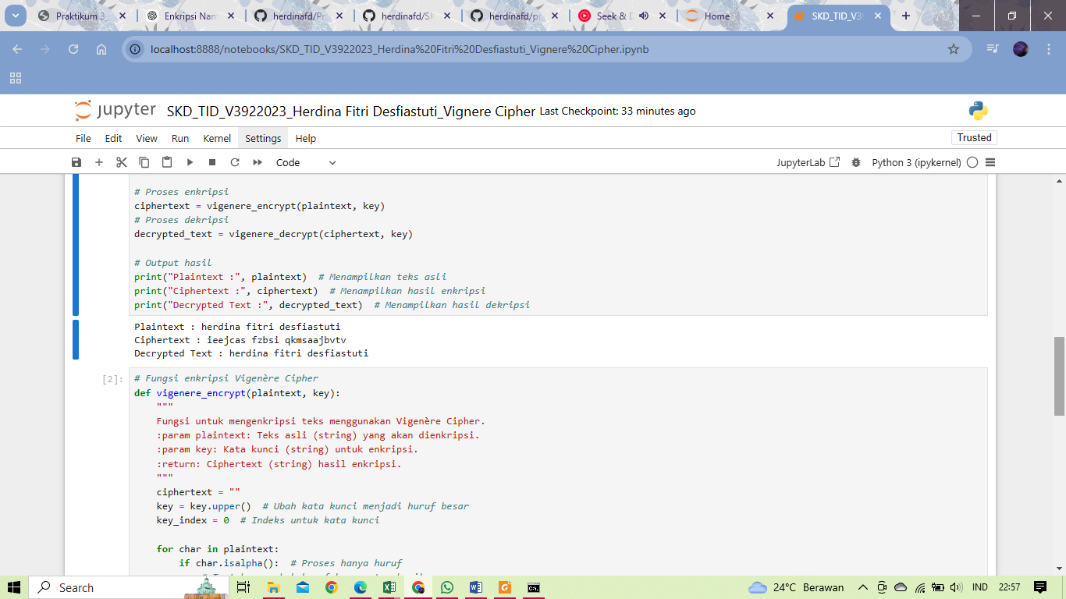

1. **Output**

